МІНІСТЕРСТВО ОСВІТИ І НАУКИ УКРАЇНИ
Чорноморський національний університет
імені Петра Могили
Факультет комп’ютерних наук
Кафедра інженерії програмного забезпечення

ЗВІТ
з лабораторної роботи № 6
«Табулювання функції»
Варіант № 13
Дисципліна «Основи програмування»
Спеціальність «Інженерія програмного забезпечення»
121–ЛР.06–108. 22210820

Cтудент __________Є. Є. Орліченко
(підпис)
__12.09.2021 __
(дата)

Викладач _________Є. О. Давиденко
(підпис)
_____________
(дата)

Миколаїв – 2022
Лабораторна робота №6
Тема роботи: Програмування циклічних алгоритмів: цикл while, do while. Табулювання функції

Мета роботи: Табулювання функції

Завдання:
- Скласти програму розв’язку задачі у середовищі Visual Studio.
Блок-схема алгоритму:
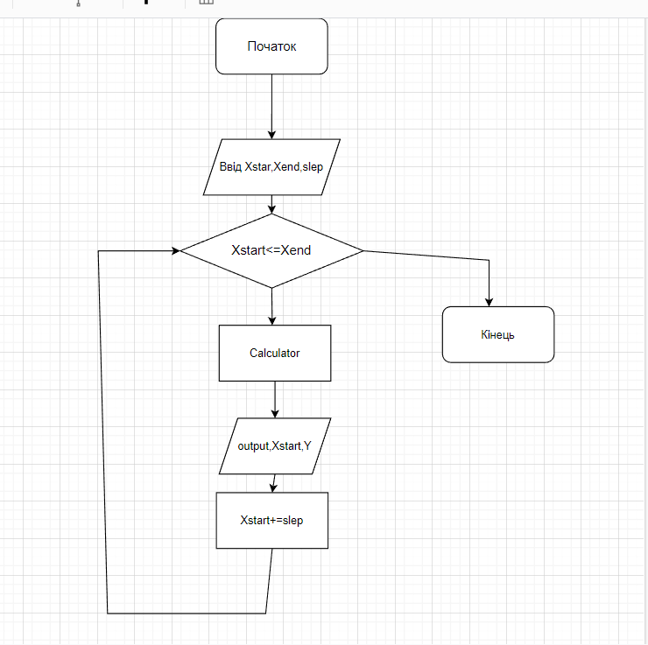
Рисунок 1 – Блок схема цикл while.
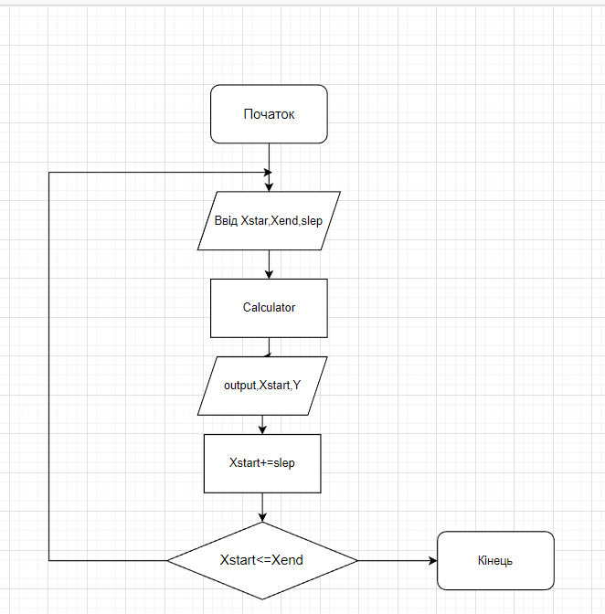
Рисунок 2 – Блок схема do while.
Лістинг коду:
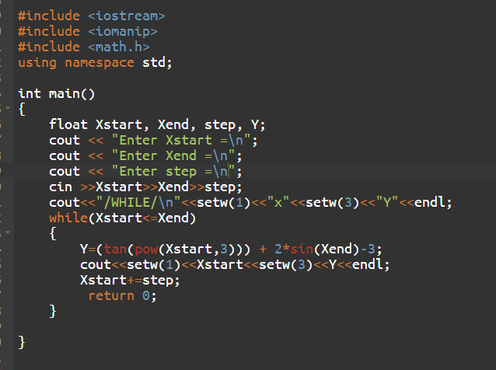
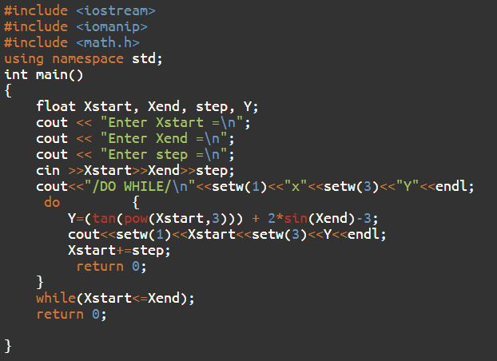
Результати роботи програми:
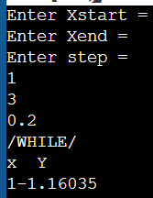
Рисунок 3 – Робота коду While.
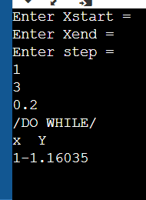
Рисунок 4 – Робота коду do while.

Висновки: В ході виконання лабораторної роботи проведено ознайомлення з програмуванням циклічних алгоритмів в онлайн компеляторі . Також були покращені навички користуванням в онлайн компеляторі. Та Ознайомлення з роботою у середовищі онлайн компелятора та дізналися як створювати табулярні функції.

